***derskitabicevaplarim.com***

***GEÇMİŞTEN GÜNÜMÜZE AYDINLATMA TEKNOLOJİLERİ***

***Geçmişten günümüze aydınlatma :***İnsanlık, varolduğu günden bugüne ışığa ihtiyaç duymuştur.Işık, eski çağların ve günümüzün vazgeçilmezidir. O, yüzden insanlar, eski zamanlardan beri aydınlanmak içinsürekli daha teknolojik ışık kaynakları bulmak için icatlar yapmışlardır.

Güneş, Dünya’nın varlığından bugüne Dünya’yı aydınlatmak için tek başına yeterli olmuştur. Ancakinsanlar geceleri aydınlanmak için çözüm yolları aramaya başlamışlardır. Ay olan gecelerde ay ışığı ile yetinen insanlar, ay ışığı olmayan zamanlar için başka ışık kaynakları bulmuşlardır.

Geceleri aydınlanmak için önce ateşi buldular. Fakat insanlar ateşi taşıyamıyordu ve ateş kısa süreli aydınlanma sağlıyordu. Hayvan yağlarıyla ateşi bir araya getirerek meşaleyi buldular. Meşale ateşe göre daha uzun süre yanıyor ve taşınabiliyordu.



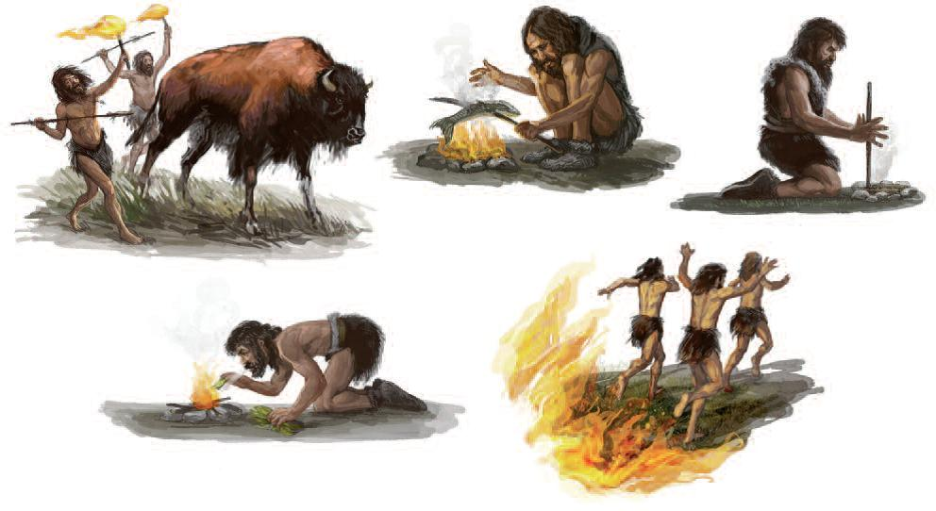

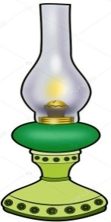Zaman geçtikçe, bilim insanları daha kullanışlı ve daha teknolojik aydınlatma araçlarını araştırmaya başlamışlardır. Meşale ve odundan sonra,kandil, yağ lambası, gaz lambası ve mum gibi araçlar icat edildi.Teknolojinin gelişmesiyle birlikte insanlar aydınlatma araçlarını istedikleri sürede kullanabildiler ve istedikleri yerlere taşıyabildiler. Elektrikle beraber insanlar ampulü,floresanlambasını ve led lambayı kullanmaya başladılar.



3. 000 yıl önce hayvansal yağların

arasına pamuk

sokularak ilk mumu ürettiler.

Hayvan yağlarını yakarak ışık

elde ettiler. Bunun için kandilleri

ve yağ lambalarını kullandılar.

20.000 yıl önce insanlarodun

ve reçineyi kullanarak

meşaleyi yaptı.



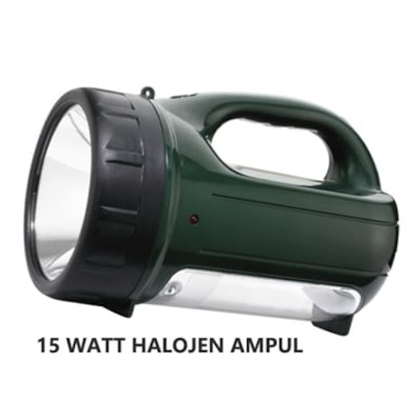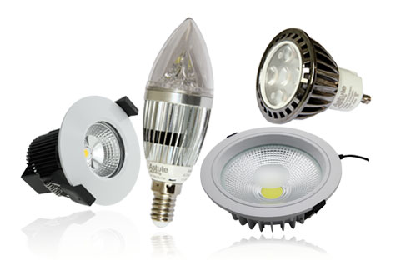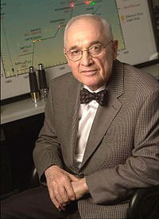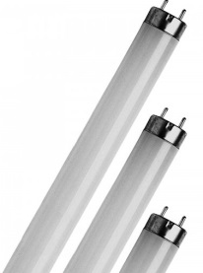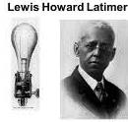

1980‘de ampulden

daha parlak

olan halojen lambalar icat edildi.

1962’de

NickHolonyak

led lambayı

icat etti.

1881’de LewisHowardLatimer karbon filamanlı uzun ömürlü

ampulü icat etti.

1927’de

floresan

lamba

icat

edildi.

1879’da

Thomas

Edison

ampulü

icat etti.

**UYGUN AYDINLATMA VE GÖZ SAĞLIĞI**



Görebilmemiz için ışık gereklidir. Ancak çok fazla ışıkta görmemize engel olabilir. Göz sağlığımızı korumak için ışığın geldiği yönü ve miktarını iyi ayarlamalıyız. Yazı yazarken ışık kolumuzun tersi yönünde ve üsten gelmesi gerekir. Gereğinden az veya fazla ışıkta göz sağlığımızı bozar.

Güneş’e doğrudan ve uzun süreli çıplak gözle balmamalıyız.Güneş gözlüğü kullanmak göz sağlığı için önemlidir.

Göz sağlığımızı korumak için odayı aydınlatan lambaların parlaklığının normal olması gerekir. Çalışma ortamında ışığın sol arka taraftan gelmesi göz sağlığımız için önemlidir.

Göz sağlığımız ile ilgili bir sorun yaşarsak hemen göz doktorunua gitmeli ve gerekli tedaviyi olmalıyız.

Odamızda olmadığımız zamanlarda ve gündüz güneş ışınları ile aydınlanan ortamlarda yanan lambaları söndürmeliyiz.

Elektrik enerjisinin üretimi evlerimize ve sanayi kuruluşlarımıza kadar ulaştırılması oldukça pahalı işlemlerdir. Bu tükettiğimiz enerji için ödeyeceğimiz paranın fazla olmasına yol acar. Aile bütçemize katkı sağlamak için elektrik enerjisini tasarruflu kullanmalı, harekete duyarlı lambaları tercih etmeliyiz. Boş alanları aydınlatmamalı yanan lambaları söndürmeliyiz. Yeterli ve doğru aydınlatma araçları kullanmalıyız.

Enerji tasarruflu lambaları tercih etmeliyiz. Binaları gün ışığından daha çok yararlanacak şekilde inşa etmeliyiz.

Aydınlatma araçlarını tasarruflu kullandığımızda sadece aile ekonomimize değil ülke ekonomimize de katkı sağlamış oluruz.

**IŞIK KİRLİLİĞİ**

Aydınlatma teknolojilerinin gelişmesi ve daha yeni şeylerin icat edilmesi hayatımızı kolaylaştırmıştır.Daha önce yalnızca gündüzleri iş ve üretim yapılırken, şimdi gündüz yapılan çalışma kadar geceleri deiş yapılmaktadır. Aydınlatma teknolojilerinden estetik açıdan da yararlanılır. Önemli bina ve yapı ile tarihi eserler dikkat çekmek ve güzel göstermek için aydınlatılır.

Günlük hayatta çoğu meslek grubu aydınlatma teknolojilerinden yararlanmaktadır. Hastanede çalışan doktorlar, kameramanlar, fotoğrafçılar, madenciler, şoförler, pilotlar, kaptanlar, mimarlar, ışık tasarımcılığı gibi meslekleri yapan kişiler aydınlatma olmadan mesleklerini yapamazlar.

***Işık kirliliği;yanlış yerde, yanlış miktarda, yanlış yönde ve yanlış zamanda ışık kullanılmasıdır. Çevre kirliliği, su kirliliği gibi ışık kirliliği de doğal yaşamı ve aynı zamanda insan hayatını da olumsuz etkiler.***

**Işık kirliliğinin etkileri :** Gereğinden fazla ışık kullanılması, fazladan enerji tüketimini arttırmaktadır. Özellikle sokaklar, reklam panoları, yollar ve bahçeler gereksiz ve fazlaca aydınlatılmamalıdır. Çünkü hem enerji israfını arttırır hem de gök cisimlerinin gözlenmesini zorlaştırır.

Işık kirliliğinin doğal hayata ve gök cisimlerinin gözlenmesine olumsuz etkileri vardır. Aydınlatmanınfazla olduğu yerlerde gece gökyüzünü net olarak izlemek zordur. Bu nedenle gökbilimciler, gök cisimlerini rahat izleyemezler. Gözlemevleri; gökyüzünü rahat izleyebilmek için şehir dışında, okyanuslarınortasındaki adalarda ve tepelerin üzerinde kurulmuştur.

Kötü aydınlatmadan zarar görenler yalnız gece gökyüzünü izlemek isteyenler değildir. Örneğin göçmen kuşlar için ışık kirliliği yeni bir tehlikedir. Kuşlar sadece insanlar için değil dünyadaki tüm canlı yaşam için çok yararlıdır. Her yıl milyarlarca haşereyi, sineği tüketirler. Milyarlarca bitki tohumunuyayarlar. Özellikle küçük sineklerle beslenen göçmen kuşlar gece seyahat eder. Kimi türler göç ederken binlerce kilometre yol gider. Takımyıldızlardan yön bularak uçan kuşlar; gökdelenler, deniz fenerleri gibi yüksek yapılardan yayılan ışıklara aldanır. Bunun sonucunda kuşlar ya yorulup düşünceye kadar ışık etrafında döner ya da doğrudan binaya çarpar ve ciddi zarar görür.

Mercanların güzel gözükmesinin nedenlerinden biri de renkleridir. Sarı, kırmızı gibi renklere sahiptirler. Avustralya’da yapılan bir araştırmaya göre mercanlar, üzerlerine düşen aşırı ışık yüzünden kendilerine renklerini veren mikroskobik bitkileri reddetmektedir. Bu nedenle mercanlar strese girmekte ve beyazlaşmaktadır.

Kimi deniz hayvanlarının nesillerinin devamlılığı ışık kirliliği yüzünden tehlikededir. Bir deniz kaplumbağası türü olan Carettacaretta (Karettakaretta) sahillere yumurta bırakır. Yavrular, yumurtadan çıkar çıkmaz 5-10 metre ilerdeki denize ulaşmak zorundadır. Deniz kaplumbağaları denize ulaşabilmek için deniz ile kara arasındaki aydınlık farkını kullanır. Ancak ışık kirliliği nedeniyle denize ulaşamayan, yollarını şaşıran deniz kaplumbağaları, diğer hayvanlar tarafından avlanmaktadır. Deniz kaplumbağalarının binlerce yumurtasından çıkan yavrulardan yalnızca birkaçı denize ulaşabilmektedir. Hayvanlar, ışık kirliliğinden farklı şekillerde etkilenir: Kelebek, sinek, güve gibi gece uçan böcekler; göçmen kuşlar ve deniz kaplumbağaları gece gördükleri ışığa gider. Gece avlanan yarasa, baykuş, gelincik gibi hayvanlar yeterince karanlık olmadığı zaman avlanamaz. Kuşların yapay aydınlatmalar nedeniyle kafaları karışır. Horozlar yanlış zamanlarda ötmeye başlar, çulluk gibi gece göç eden kuşlar ise uçuş yönlerini bulamaz.

Bitkiler için de ışık kirliliği olumsuz sonuçlar doğurur. Fazla ışığa maruz kalan bitkilerin mevsimlerikarıştırdığı, çiçeklenmelerinin etkilendiği bilinmektedir. Bazı kaktüslerin çiçekleri sadece gece karanlıkta açar. Gecenin aydınlık olması durumunda ender görülen bu çiçekler açamayacaktır. Bir başka örnek ülkemizde Atatürk çiçeği olarak bilinen Poinsettia’dır. Bu bitki, ancak yılın belli zamanlarında 12 saat karanlıkta kalırsa yaprakları o güzel ve etkileyici kırmızı renge bürünür.

***Işık kirliliğini nasıl azaltılabilir ?***

Işık kirliliğini önlemek için hepimize görev düşmektedir. Bunun için alınabilecek en basit önlem, ışığın gökyüzüne yönelmesini engellemektir. Aydınlatma aracının yönü gökyüzüne doğru olursa ışık kirliliğine sebep olur. Reklam amacıyla kullanılan ışıklı panolar ve tabelalar, gece gereksiz şekilde ışık vererek kirliliğe yol açmaktadır. Bu durumun önüne geçebilmek için zaman ayarlı reklam panoları ve tabelaları kullanılmalıdır. Sokak ve cadde aydınlatmalarında kullanılan ışık aydınlatılacak bölgeye yönlendirilmelidir. Yaşadığımız binanın giriş kısmında kullanılan lambalar, harekete duyarlı lambalar olmalıdır. Işık kirliliği ile ilgili yasal düzenlemelere uyulmalıdır. Araba kullanırken uzun farlar gerekmedikçe kullanılmamalıdır. Uzun farlar karşıdan gelen sürücünün gözünü kamaştırarak yolu görememesine sebep olabilir.

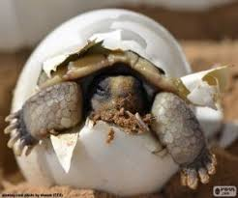

***Işık Kirliliğinin Olumsuz Etkileri :***

* Göz sağlığımızı bozar.
* Küresel ısınmaya neden olur.
* Gökyüzünün incelenmesini engeller.
* 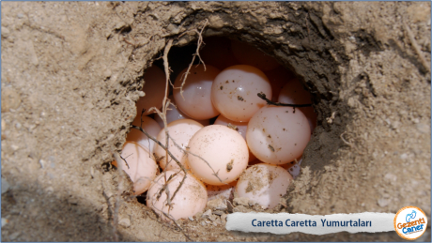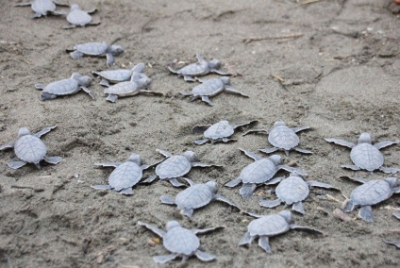Göçmen kuşların yolarını kaybetmesine neden olur.
* Sahil kesimlerinde yapılan ışıklandırmalar, kaplum-

bağa yavrularının ( CarettaCaretta ) denize yönelme-

leri gerekirken tam aksi tarafa gitmelerine ve ölmele-

rine neden olur.

* Aile bütçesini ve ülke ekonomisini olumsuz etkiler.

***Işık Kirliliğinin Nasıl Engellenebilir ?***

* Sokak ve pano aydınlatmaları özenli yapılmalıdır. Gecenin belirli bir saatinden sonra aydınlatma seviyesi düşürülmelidir.
* Varlıklara duyarlı (sensörlü)lambalar kullanılmalıdır.( özellikle apt. girişi, merdiven
* Işık gökyüzüne doğru değil yere doğru bakmalıdır.
* Gözlem evlerinin çevresine yerleşim yeri yapılmamalıdır.
* Nitelikli bir aydınlatma ile daha iyi bir gece görüşü sağlanmalıdır.
* Aydınlatılması gereken bölgenin ihtiyacını karşılayacak kadar aydınlatma yapılmalıdır.
* Işık kaynakları kullanılacak ortama göre seçilmelidir.
* Gereksiz alanlar aydınlatılmamalıdır.
* Tasarruflu ampuller kullanılmalıdır.

derskitabicevaplarim.com